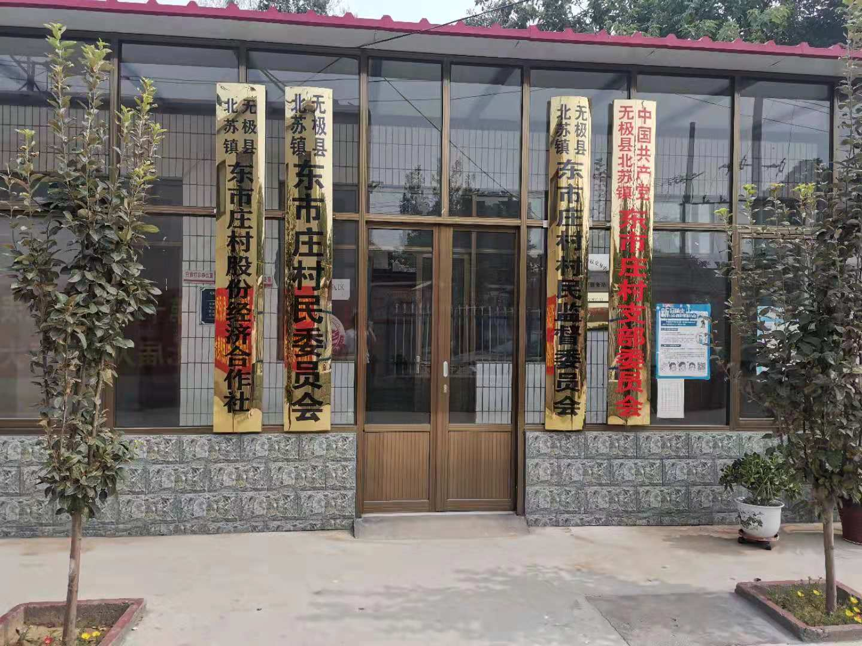
东市庄村委会
东市庄村位于石家庄市无极县北苏镇。东市庄村与周边地点：南至费家庄村，北至月旦村，西至西市庄村，东至楼下村村。主要农产品：玉米，小麦，大豆，马铃薯，黄瓜，西红柿，辣椒。东市庄村有500户，约有1700人，党员60人（预备党员2人），耕地面积2300亩，本村有、“两委”班子成员5人，支委3人，村委2人。

2018年村集体经济收入20000元，来源主要是村小学院内移动塔租金和集体耕地租金。

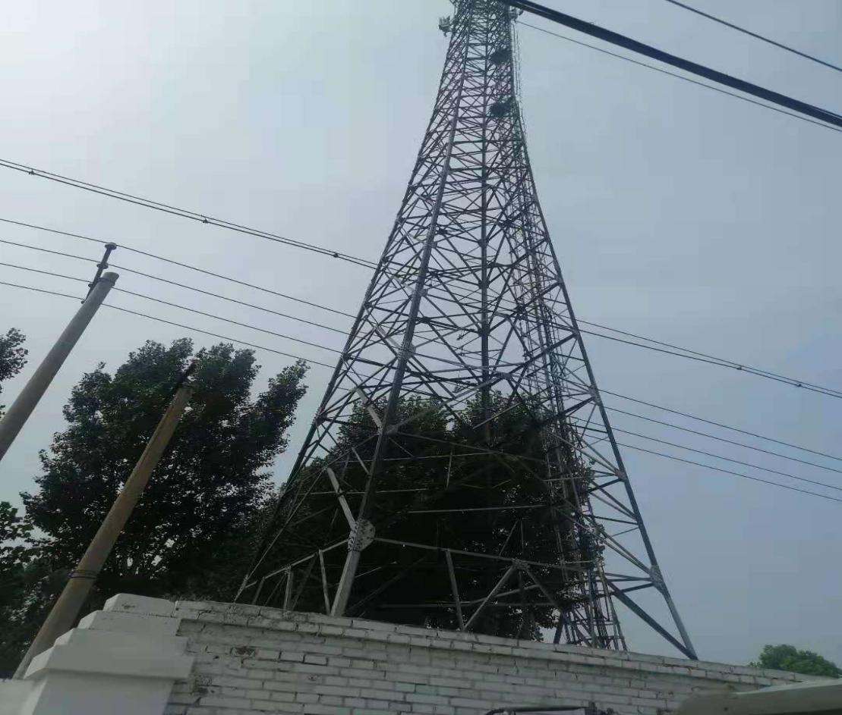
学校院内移动信号塔

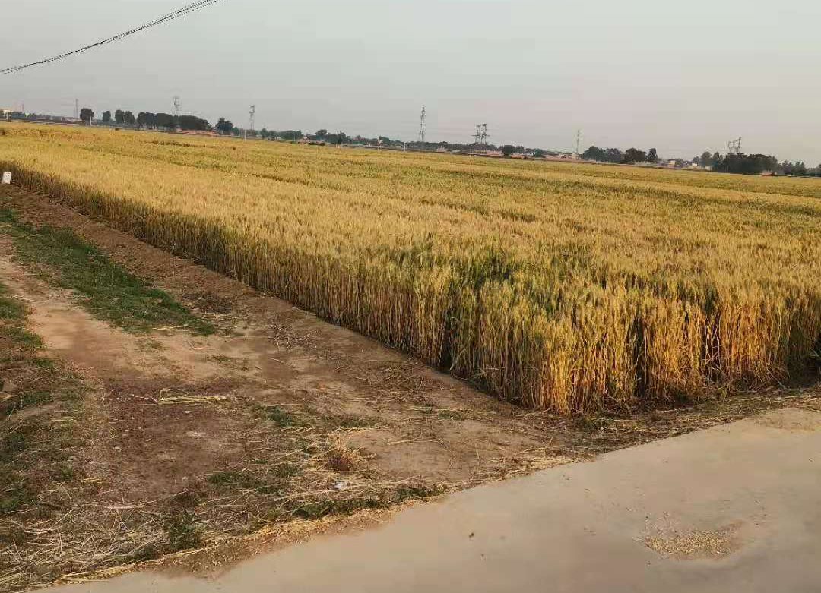
即将收割的麦田

东市庄村的现状是基础设施差，资金比较匮乏，没有一条像样的公路。“两委”班子集思广益，响应上级政策，将村内两个砖厂复耕筹集资金，，开通了三条通往其他村子的公路，以及本村的三条整体大街，结束了我村不通公路的历史，受到大伙的一致称赞。
另外“两委”班子还向上级申请重新修建村委会。把党员活动室、会议室换上了新桌椅板凳和办公用品，完善了会议、办公场所等设施。
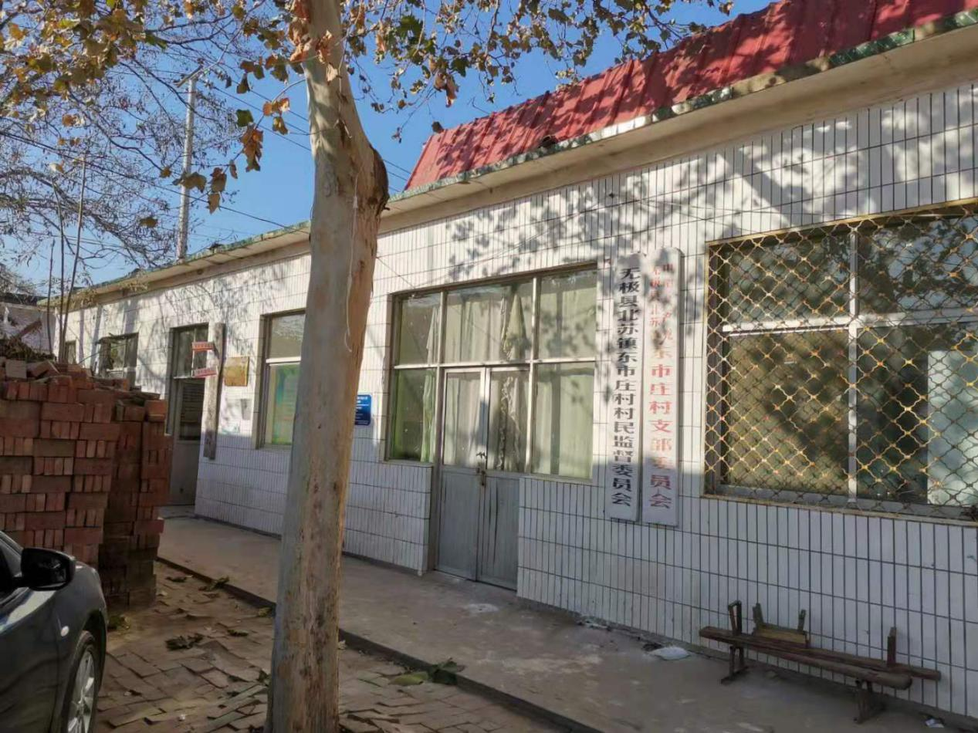
修建前村委会
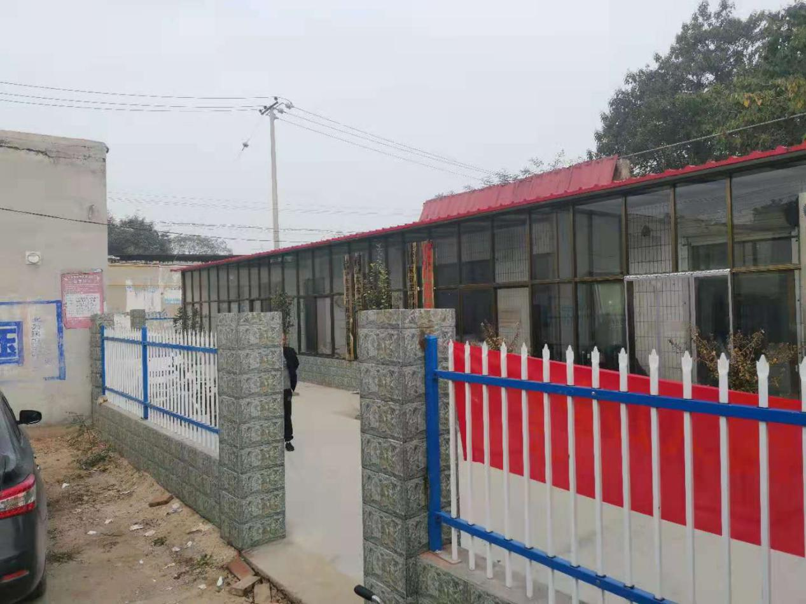
修建后的村委会
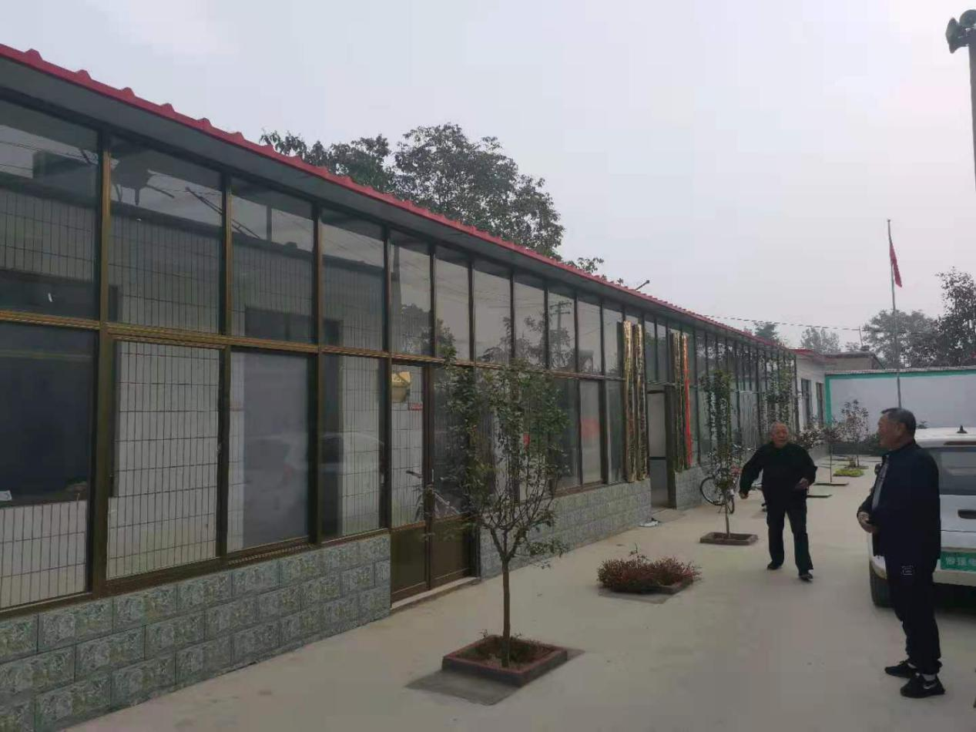
村委会院内

针对村民因时间长、设备陈旧、饮水困难等方面存在的问题，两委班子出谋划策，及时为广大村民更新了一套先进供水设备。
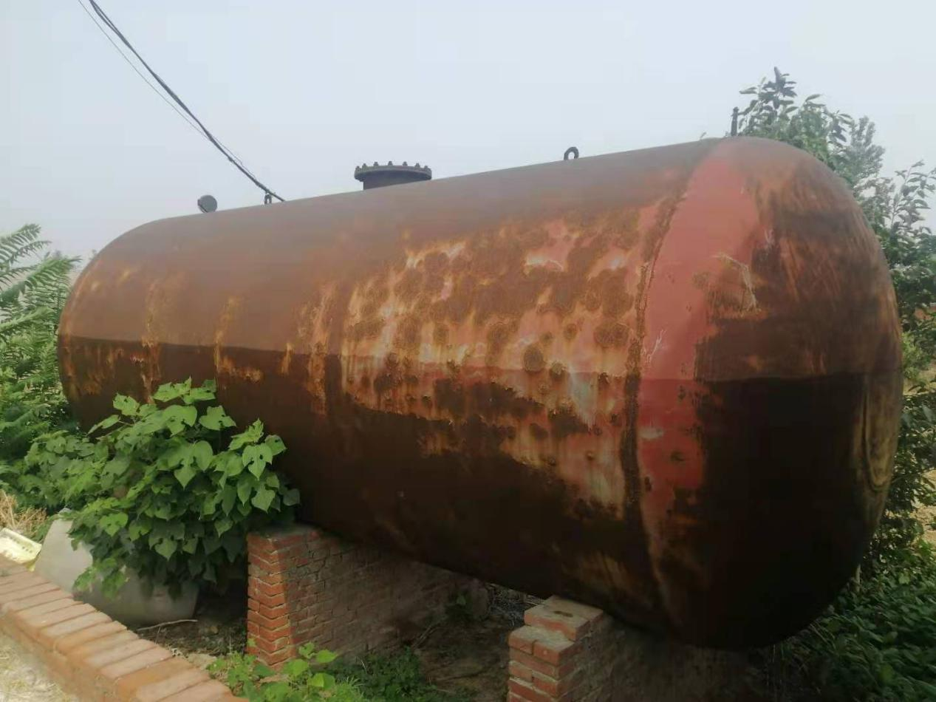
使村民吃水困难的问题得到了，实质性的解决。

2019年“两委”班子进行了一事一议，为了解决村民夜间出行难题，齐心协力地出主意、想办法，多方筹集资金，在东市庄村大街小巷安装了60盏路灯，极大的方便了村民夜间出行。
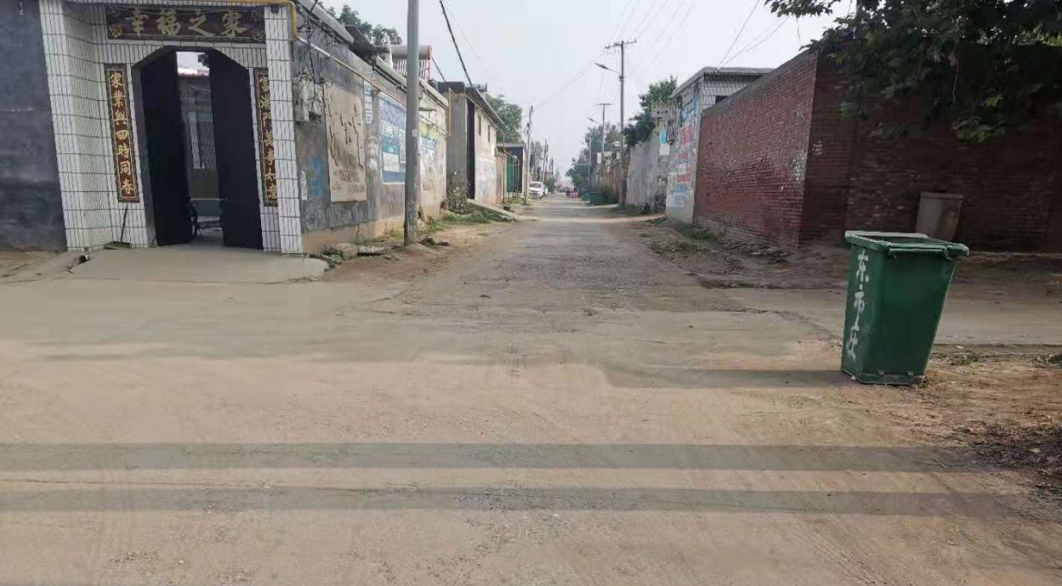

“两委”班子十分重视社会综合治理工作，积极配合扫黑除恶专项斗争。通过张贴标语、绘制板报、大喇叭广播等方式宣传扫黑除恶政策，在全村营造了良好的扫黑除恶氛围，在更大程度上促进了社会稳定。
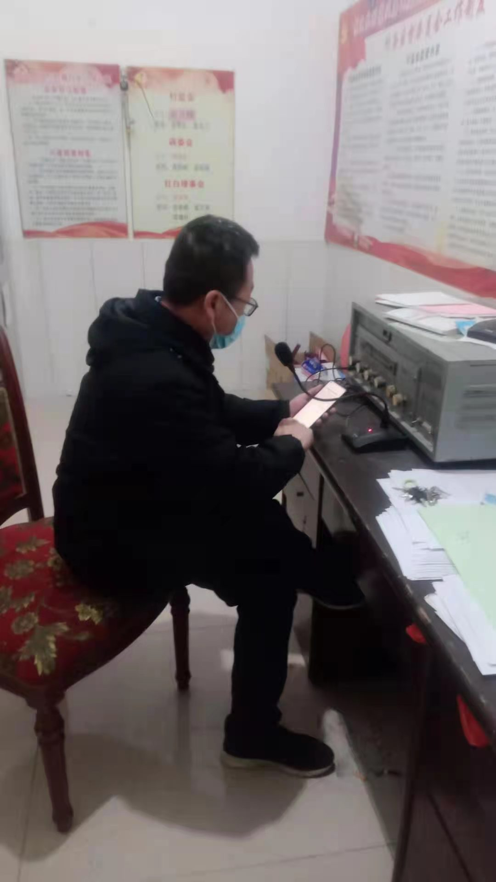

2019年我村推行“煤改气”政策，全村共430户完成天燃气的改造并使用。积极响应国家政策，推广清洁能源，优化环境治理。

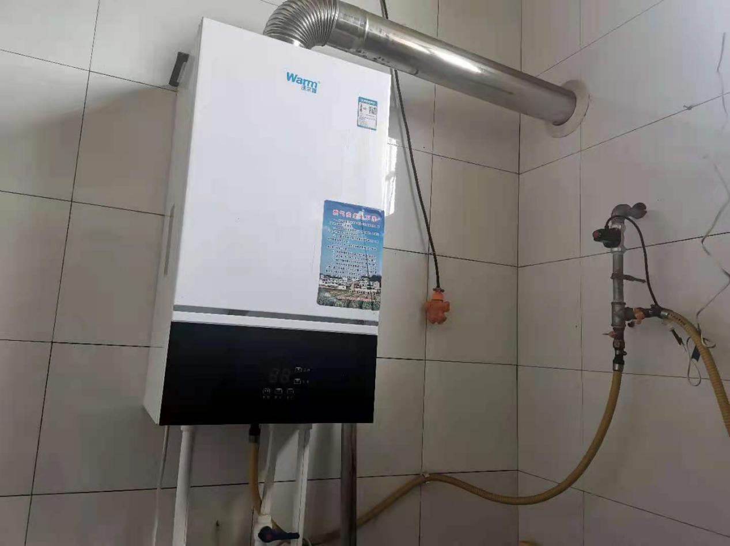

2018-2020年，通过三年时间“两委”班子着力对全村120户进行卫生改厕工作，并到了村民的一致好评。
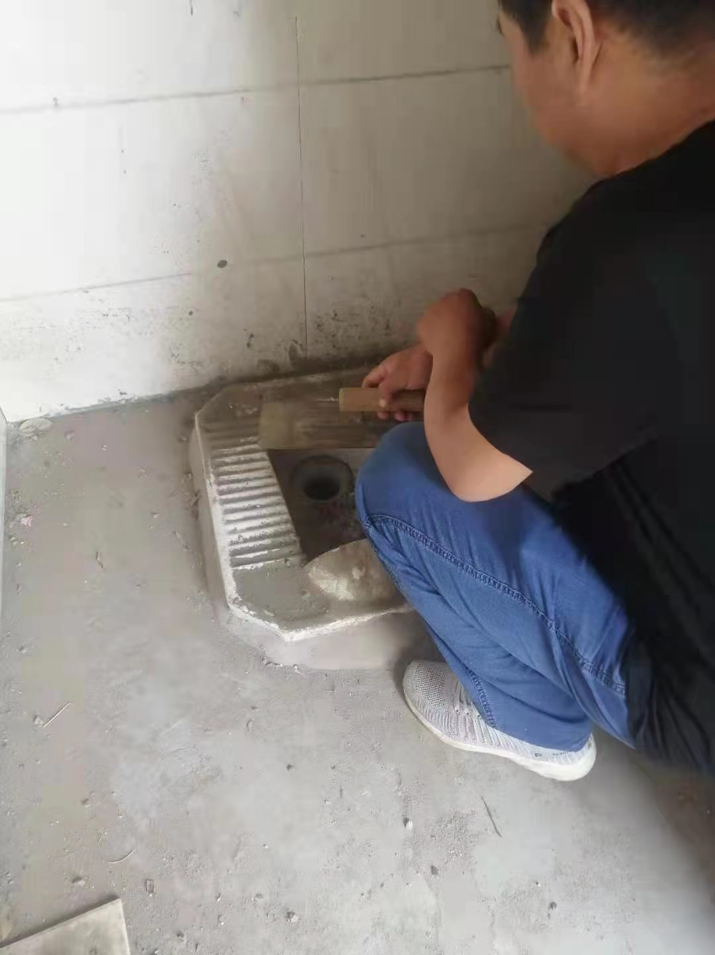
改厕进行中
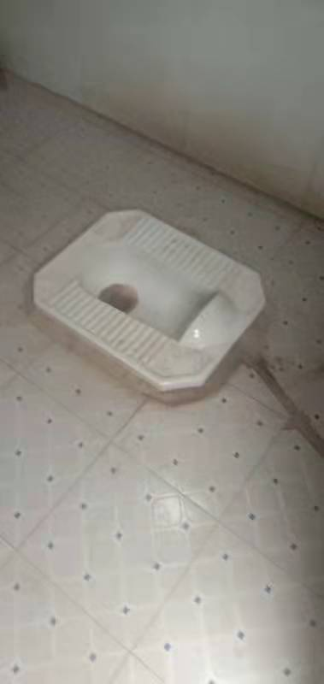
干净卫生的厕所
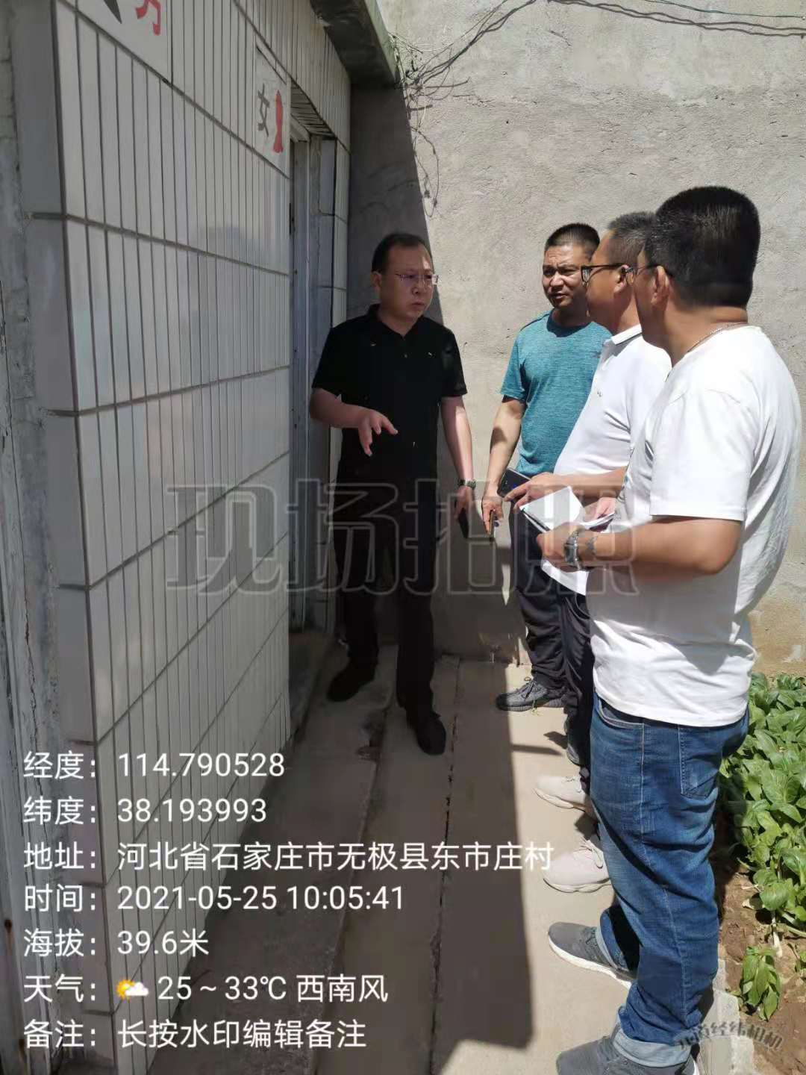
镇领导对厕所改造工作进行指导

2021年在村“两委”班子的带领下，将村内环境进行整治。定期清扫街道，清理街头小广告，清理街边杂草和垃圾，平整围村路。给村民创造一个整洁，干净，舒适的生活空间。
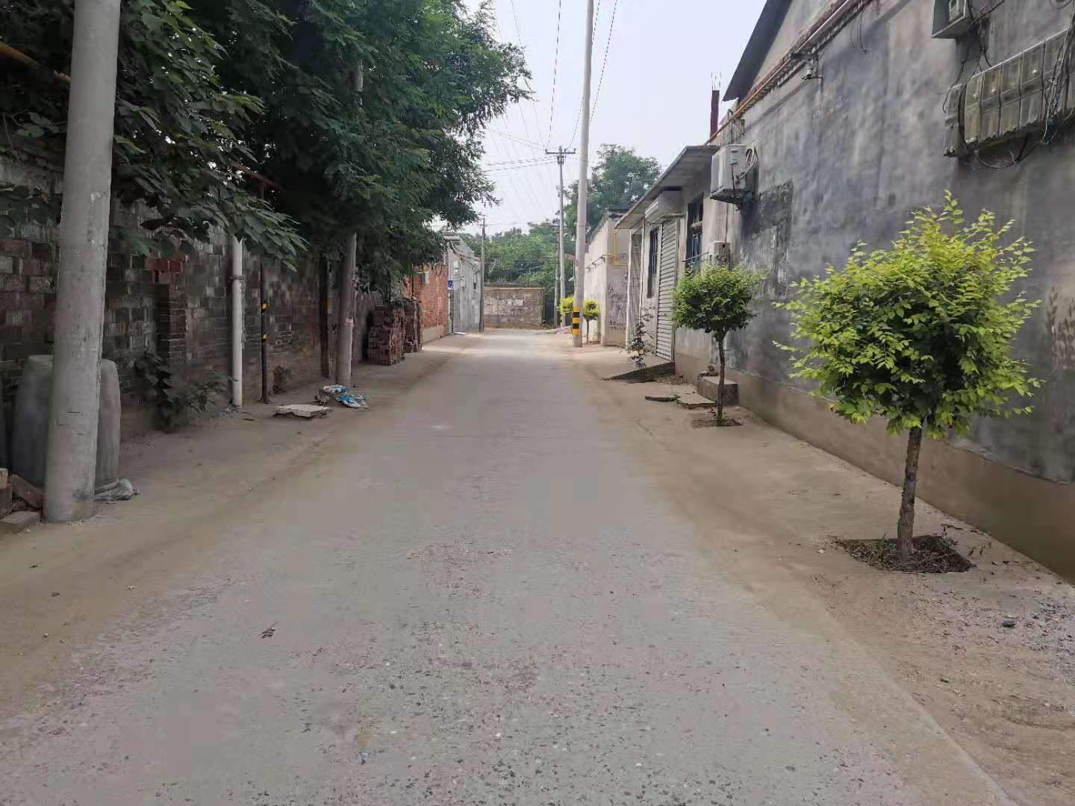
干净整洁的街道
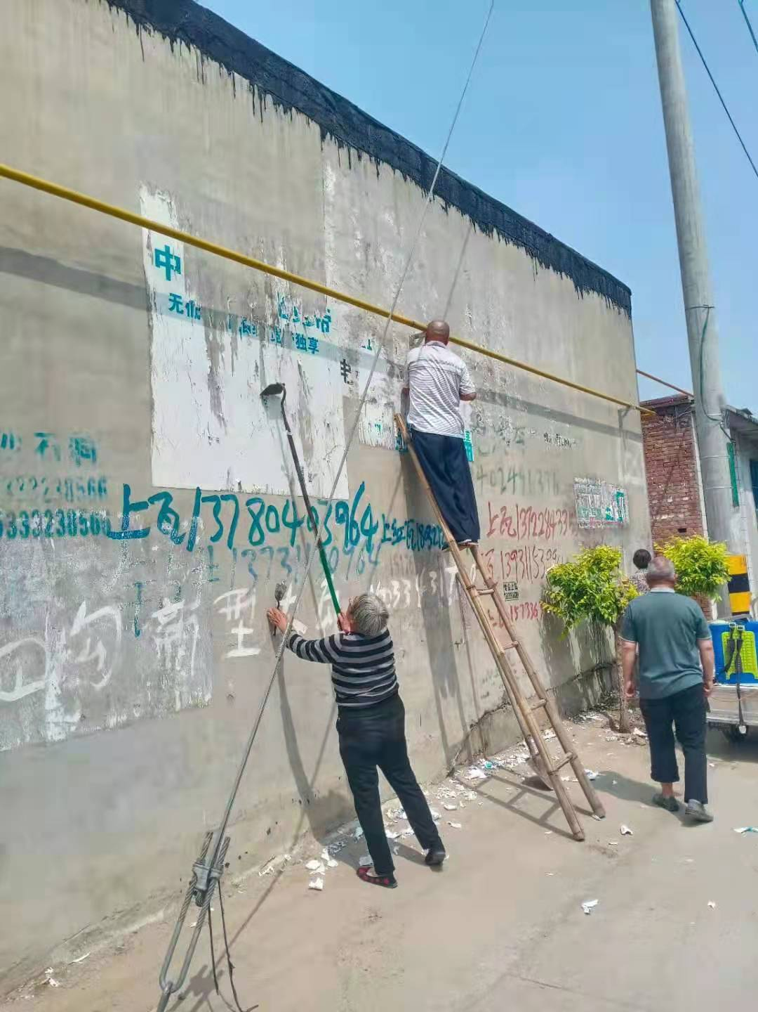
清理小广告
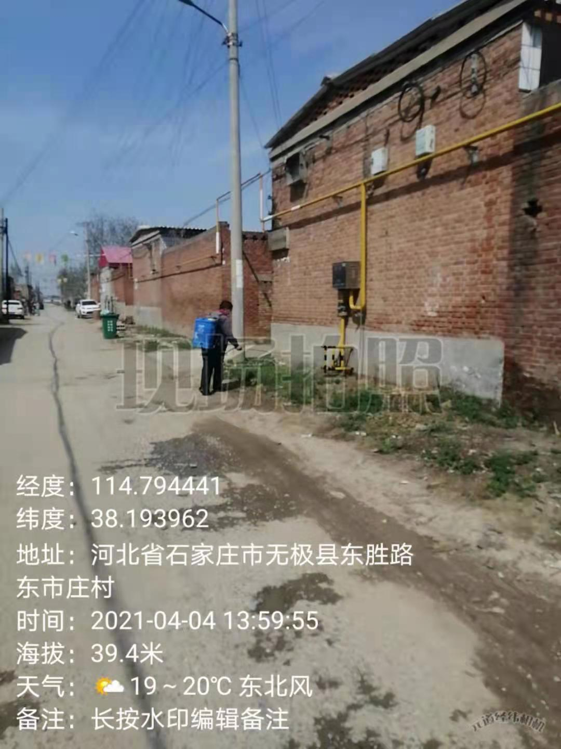
打药清除路边杂草
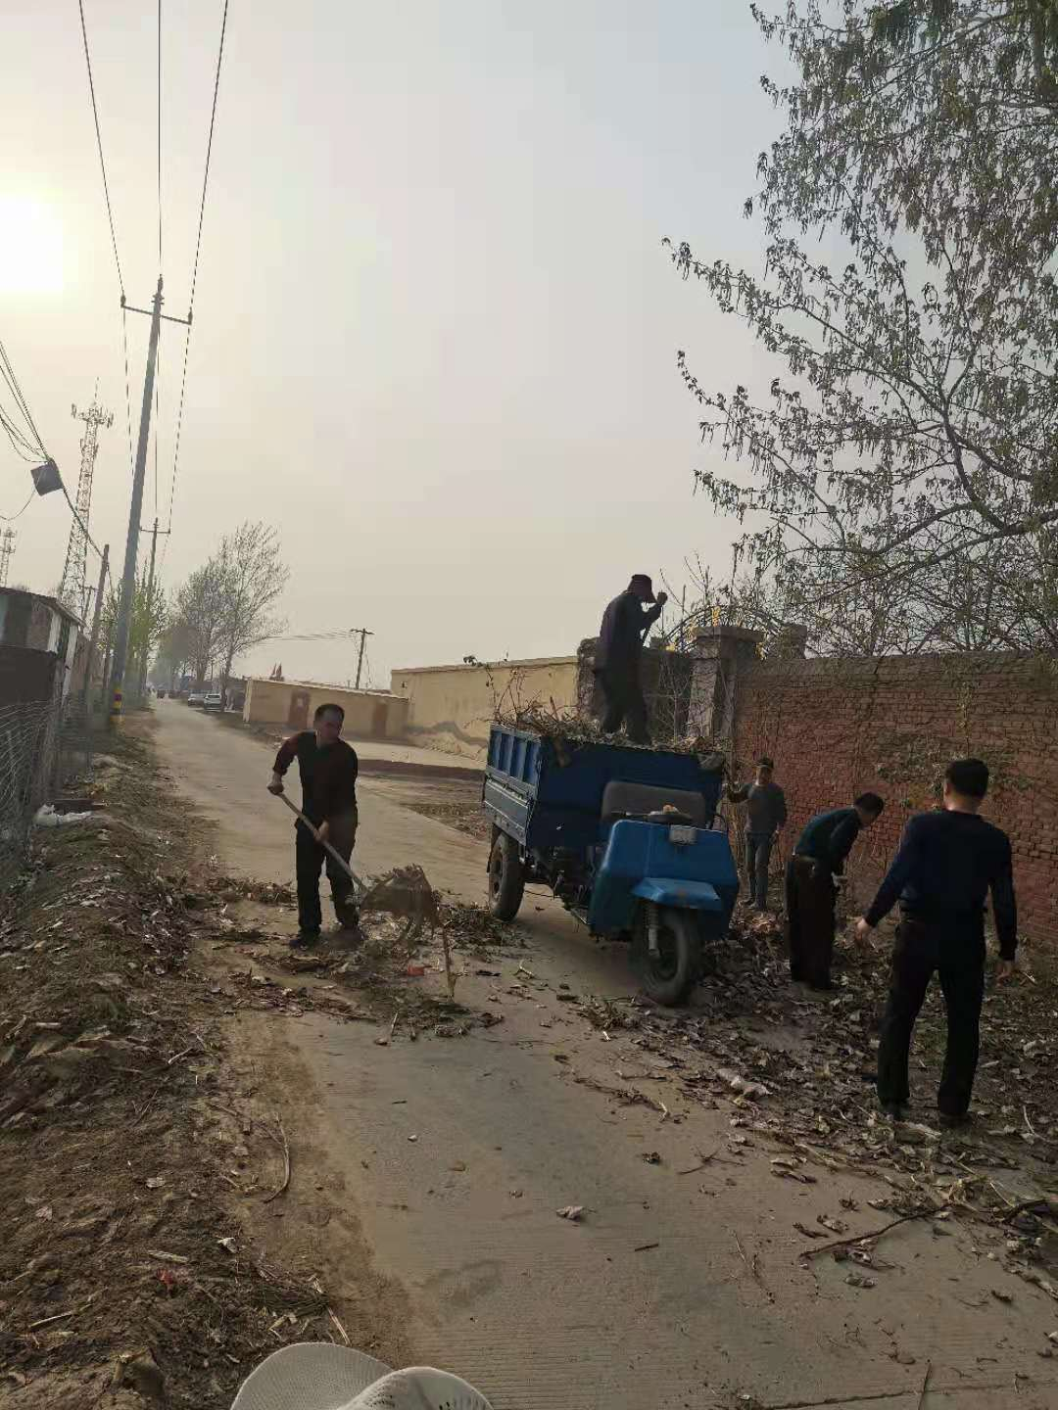
清理路边杂草垃圾
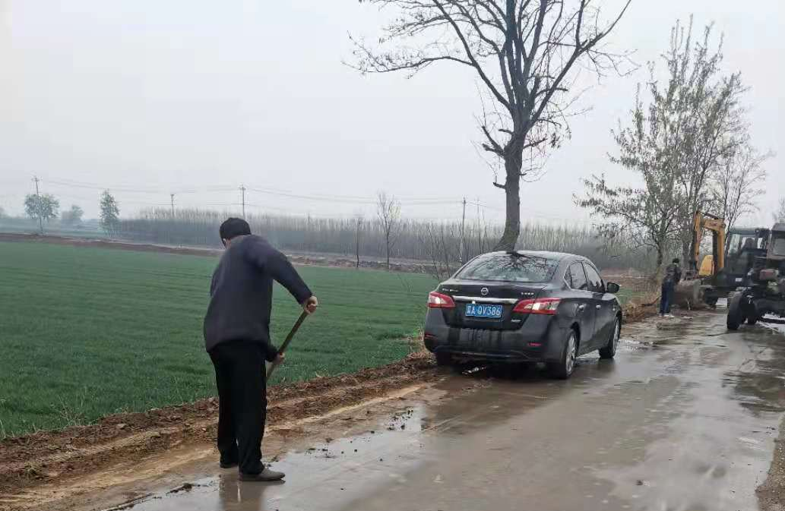
清理围村路
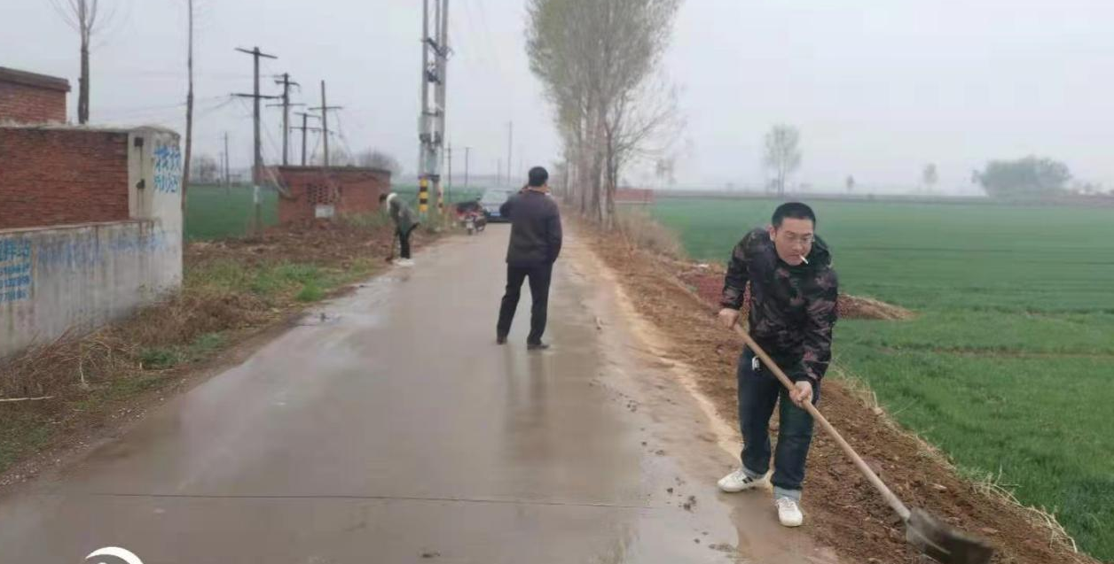
平整路边
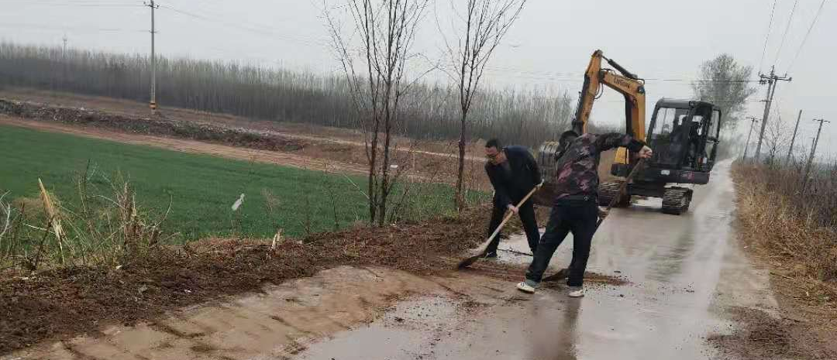
平整围村路

为认真落实科学发展观，围绕北苏镇社会主义新农村建设和生态文明村建设，我村坚持以人为本，科学规划，逐步建立健全美丽乡村长效机制，努力抓好农村生活环境与质量、过程管理和资源化利用，注重提高广大农村居民环保意识，切实筑牢了生态为先、富民为本、村美为基、和谐为魂思想理念。“两委”一帮人，利用工作之余，自发到村各个街道打扫落叶与垃圾，清理墙体上的广告和标语，以及通过广播宣传等形式极大的增强了全体村民的环保意识。

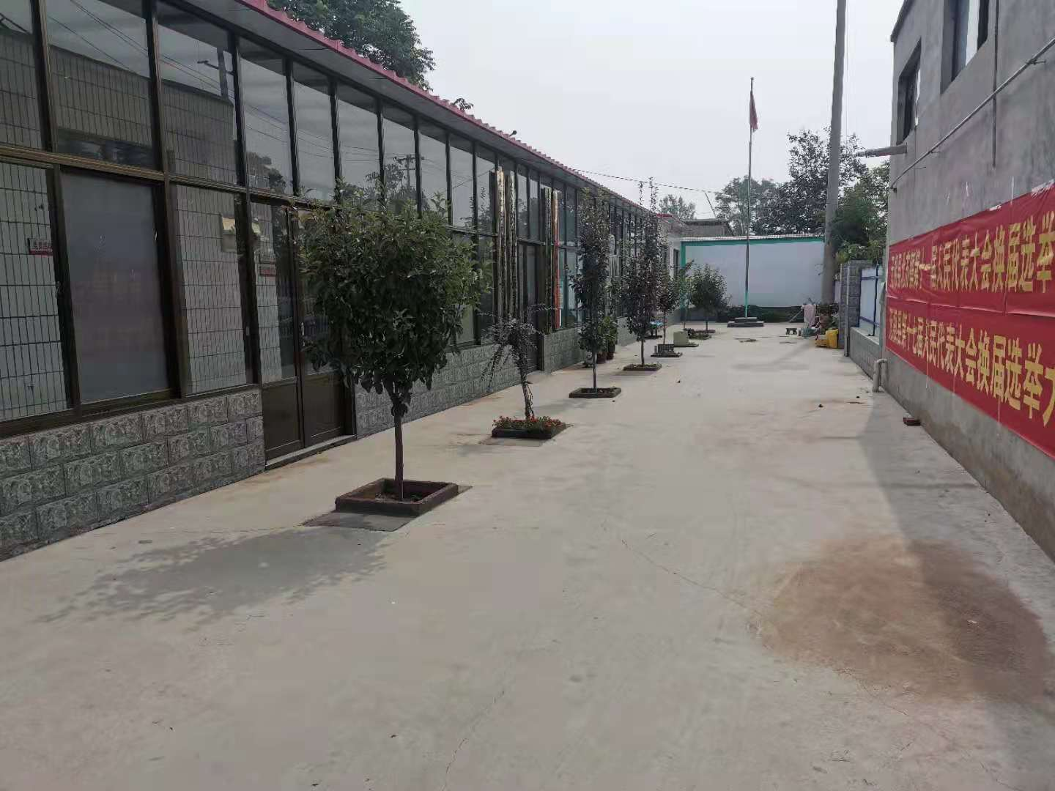
回顾这些年来的工作，虽然取得了一些成绩，但与上级党委和政府的要求和群众的期望还有一定差距，在新的一年里，我们将创新思路，转变作风，跨越赶超，争取将我村的各项工作推向一个新水平、新高度。

